我校在第二届北京市大学生节能节水低碳减排社会实践与科技竞赛中斩获佳绩
2020年12月13日，第二届北京市大学生节能节水低碳减排社会实践与科技竞赛在线上举行。我校共15件作品参赛，分别获得了特等奖1项、一等奖6项、二等奖2项、三等奖5项和优秀奖1项的优异成绩，我校荣获优秀组织奖。
本届竞赛吸引了来自北京航空航天大学、北京理工大学、北京师范大学、华北电力大学、北京交通大学、中国矿业大学等20所北京地区高校的235项作品参赛。我校自2020年5月启动该竞赛的校内选拔赛以来，吸引了来自电气、土建、机电、计算机、交通运输等多个学院的优秀团队报名参赛。经过校内评审、选拔，共推选出15件作品参加竞赛。我校土建学院姚宏老师、邢薇老师，电气学院徐建军老师、霍静怡老师一同参加了该竞赛的组织和指导工作。
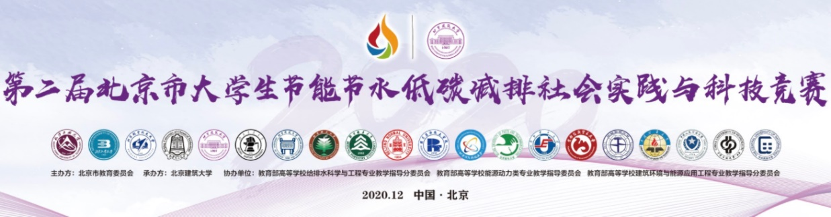
北京市大学生节能节水低碳减排社会实践与科技竞赛由北京市教育委员会主办、北京建筑大学承办、教育部高等学校给排水科学与工程专业教学指导分委员会协办。大赛还得到了教育部高等学校能源动力类专业教学指导委员会和教育部高等学校建筑环境与能源应用工程专业教学指导分委员会的大力支持。竞赛本着“创新引领、科教融合、学生主体、社会参与”的原则，立足北京市，以节能减排、节约用水、绿色发展为主题，旨在增强大学生的节能节水、低碳环保意识，培养大学生的科技创新精神和实践能力，提高大学生科学素养和科研技能水平。
长期以来，学校高度重视学生节能减排意识和创新能力的培养，为节能减排大赛提供场地、经费及技术指导等，为学生打造高起点、大范围、多领域、浓氛围的竞赛交流平台，形成了学校、学院齐抓共管、多方联动的学科竞赛促创新创业的工作格局，将“学、赛、研”有机结合，有力地推动了学科竞赛工作的开展。
附：我校获奖情况
序号 | 奖项 | 项目名称 | 负责人
1 | 特等奖 | 智能一体化外卖分类垃圾桶 | 邓凯丽
2 | 一等奖 | “蜂群”智能物流系统 | 刘俊生
3 | 一等奖 | 电动节能车的优化设计 | 欧加春
4 | 一等奖 | 黄金梨——基于区块链和大数据的智慧三农平台 | 杨顺杰
5 | 一等奖 | 可实现轻松换电的共享电动车 | 谢礼江
6 | 一等奖 | 污染物浓度变化模式探究方法研究 | 马瑞晨
7 | 一等奖 | 一种骑行发电与光储互补型能量管理系统设计与开发 | 张伯男
8 | 二等奖 | 基于群智感知空气质量检测方法研究 | 郝鹏琪
9 | 二等奖 | 智能互联温室大棚管理系统 | 郭浩诚
10 | 三等奖 | 波浪能多自由度高效能量收集及发电装置 | 常家齐
11 | 三等奖 | 基于微动能转换技术的发电地砖 | 刘雪琪
12 | 三等奖 | 基于线板电极的环流净化公交站台 | 刘怡凡
13 | 三等奖 | 考虑列车运行能耗的地铁线路纵断面优化系统 | 齐嫣然
14 | 三等奖 | 四轴飞行器精准定位返航充电 | 李俊莹
15 | 优秀奖 | 铁路道路无人机巡检 | 刘锐哲
16 | 优秀组织奖

